Muzyka
Instrumenty
Wszędzie, wszędzie gra muzyka.
Podział instrumentów:

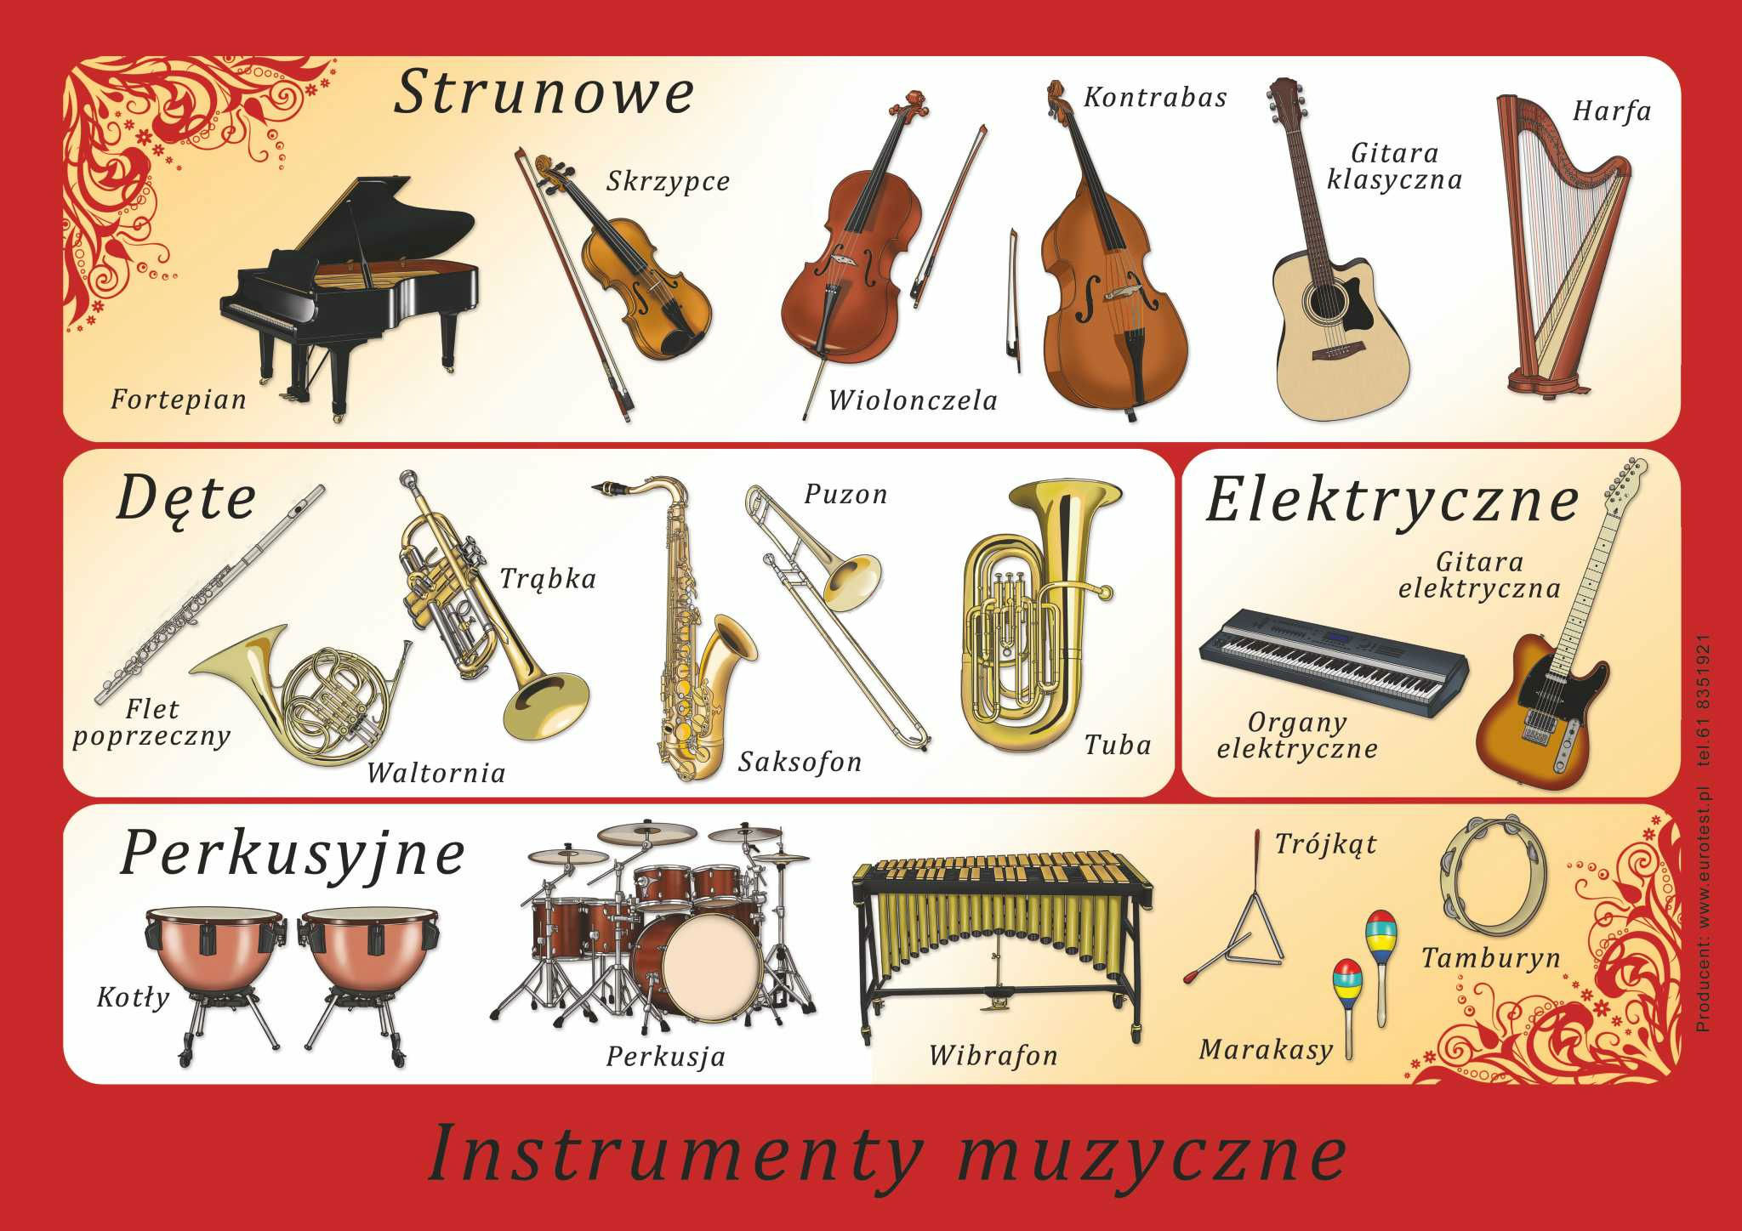

Bardzo prosimy obejrzeć filmik na Youtube o filharmonii:
https://www.youtube.com/watch?v=W5dgRHiXoFI

Źródła:
- Youtube: https://www.youtube.com/watch?v=W5dgRHiXoFI
- Printoteka: https://www.printoteka.pl/pl/materials/item/1369
- Karty pracy Plac Zabaw WSiP
- https://www.google.com/search?q=instrumenty+muzyczne&client=firefox-b-d&sxsrf=ALeKk03KA2E0_OOxIttn8IOJw9hwMA873w:1588837839513&tbm=isch&source=iu&ictx=1&fir=oQ_thDK6HlNhYM%253A%252CpOVvAJrQO1FrZM%252C_&vet=1&usg=AI4_-kSwFI2y3rXtBZOsd40GDj1ipzKvSw&sa=X&ved=2ahUKEwjrnp6YoqHpAhWv-yoKHVuJBbgQ9QEwA3oECAQQIg#imgrc=kN_ArKr1wEQ7wM

